Практическая работа №2. Настройка сетевых сервисов.

Создайте следующую схему сети, представленную на рис. 3.1:

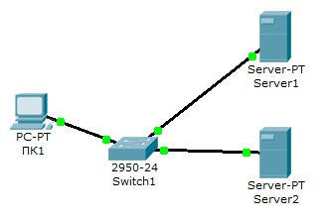
Рис.3.1. Схема сети.
Задача:
Настроить сеть следующим образом:
1 - Server1 – DNS и Web сервер;
2 - Server2 – DHCP сервер;
3 - Компьютер ПК1 получает параметры протокола TCP/IP c DHCP сервера и открывает сайт www.rambler.ru на Server1.

Этап 1.
Задайте параметры протокола TCP/IP на ПК1 и серверах.

Войдите в конфигурацию ПК1 и установите настройку IP через DHCP сервер рис.3.2.
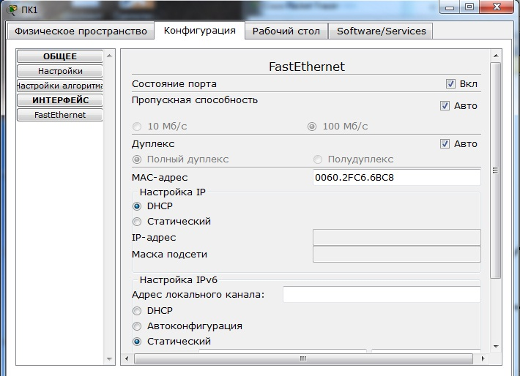

Рис. 3.2. Настройка IP на ПК1.

Задайте в конфигурации серверов следующие настройки IP:
Server1: IP адрес – 10.0.0.1, маска подсети – 255.0.0.0
Server2: IP адрес – 10.0.0.2, маска подсети – 255.0.0.0

Этап 2. Настройте службу DNS на Server1.

Для этого в в конфигурации Server1 войдите на вкладку DNS и задайте две ресурсные записи в прямой зоне DNS:

1 – в ресурсной записи типа А свяжите доменное имя компьютера с его IP адресом рис.3.3 и нажмите кнопку ДОБАВИТЬ:

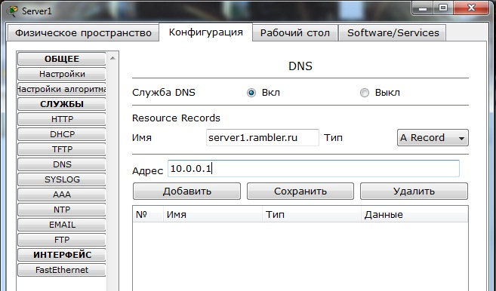
Рис.3.3. Ввод ресурсной записи типа А.
2 – в ресурсной записи типа CNAME свяжите псевдоним сайта с компьютером (рис.3.4):

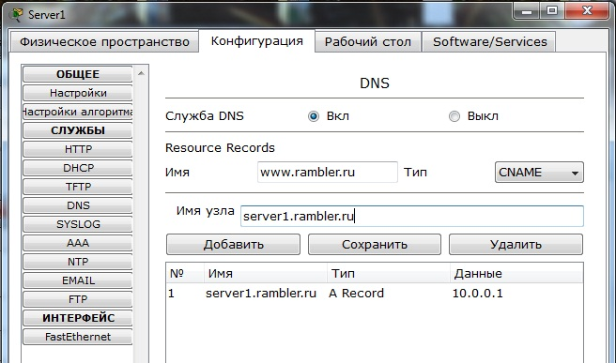

Рис.3.4. Ввод ресурсной записи типа CNAME.

В конфигурации Server1 водите на вкладку HTTP и задайте стартовую страницу сайта WWW.RAMBLER.RU (рис.3.5):

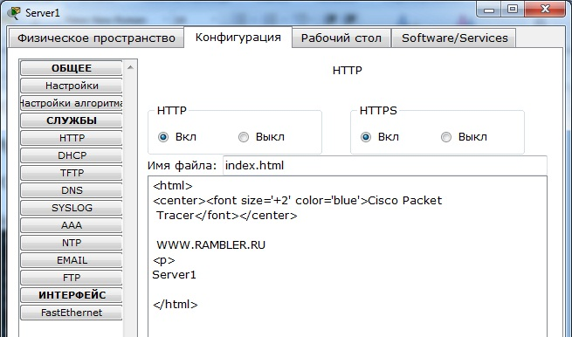

Рис.3.5. Стартовая страница сайта.

Включите командную строку на Server1 и проверьте работу службы DNS. Для проверки прямой зоны DNS сервера введите команду

SERVER>nslookup www.rambler.ru

Если все правильно, то вы получите отклик, представленный на рис.3.6, с указанием полного доменного имени DNS сервера в сети и его IP адрес.

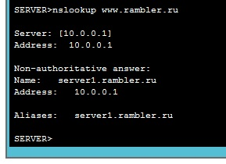

Рис. 3.6. Проверка прямой зоны DNS.

Этап 3. Настройте DHCP службу на Server2.

Для этого войдите в конфигурацию Server2 и на вкладке DHCP настройте службу (рис.3.7):

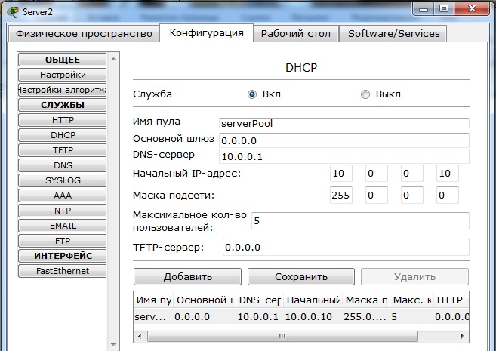

Рис. 3.7. Настройка DHCP сервера.

Этап 3. Проверка работы клиента.

Войдите в конфигурации хоста ПК1 на рабочий стол и в командной строке сконфигурируйте протокол TCP/IP.
Командой

PC>ipconfig /release

сбросьте старые параметры IP адреса, а командой:

PC>ipconfig /renew

получите новые параметры с DHCP сервера (рис.3.8):
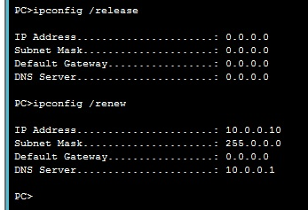
Рис.3.8. Конфигурация протокол TCP/IP клиента.

Откройте сайт WWW.RAMBLER.RU в браузере на клиенте (рис.3.9):

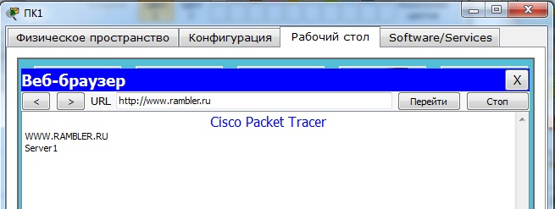

Рис.3.9. Проверка работы клиента.

